ПРИЛОГ 1

ЗА ГРАЂАНЕ - ПРИЈАВНИ ФОРМУЛАР ЗА ПОРОДИЧНЕ КУЋЕ/СТАНОВЕ

СПРОВОЂЕЊЕ МЕРА ЕНЕРГЕТСКЕ САНАЦИЈЕ ПОРОДИЧНИХ КУЋА, И СТАНОВА У ГРАДУ НИШУ

1. ЛИЧНИ ПОДАЦИ

1. | Име и презиме
2. | Број личне карте
3. | Адреса
4. | Број катастарске парцеле
5. | Катастарска општина
6. | Број телефона - фиксни
7. | Број телефона - мобилни

2. МЕРА ЗА КОЈУ СЕ ПРИЈАВЉУЈЕТЕ
А) | УГРАДЊА И НАБАВКА МАТЕРИЈАЛА ЗА ТЕРМИЧКУ ИЗОЛАЦИЈУ СПОЉНИХ ЗИДОВА И КРОВОВА
Б) | НАБАВКА И УГРАДЊА ПРОЗОРА И СПОЉНИХ ВРАТА СА ПРАТЕЋИМ ГРАЂЕВИНСКИМ РАДОВИМА
В) | НАБАВКА И ИНСТАЛАЦИЈА СОЛАРНИХ КОЛЕКТОРА ЗА ГРЕЈАЊЕ САНИТАРНЕ ПОТРОШНЕ ТОПЛЕ ВОДЕ И ПРАТЕЋЕ ИНСТАЛАЦИЈЕ ГРЕЈНОГ СИСТЕМА ЗА ВЛАСНИКЕ ПОРОДИЧНИХ КУЋА

* потребно је да подносилац пријаве заокружи искључиво једну меру

3. ТРЕНУТНО СТАЊЕ ВАШЕ КУЋЕ/СТАНА
Површина куће/стана у квадратним метрима из Решења о порезу на имовину
Број корисника који станује у објекту

Број спратова у објекту

Тренутно стање спољних зидова
- Немају термичку изолацију
- Имају термичку изолацију
* потребно је да заокружите одговор

Постојећи начин грејања:
- Угаљ / лож уље / мазут
- Електрична енергија
- Дрва
- Природни гас / пелет
- Градска топлана
* потребно је да заокружите одговор

Потрошна вода за домаћинство се греје на: (само за меру соларних колектора)
1. Угаљ/ лож уље/мазут
2. Електрична енергија
3. Дрвa
4. Природни гас/пелет/даљинско грејање
* потребно је да заокружите одговор

Постојећи прозори на вашем објекту*:
- ЈЕДНОСТРУКИ дрвени прозори
Примери:
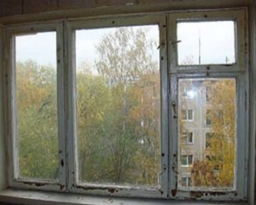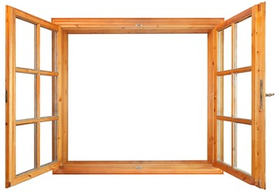

- ДУПЛИ дрвени прозори
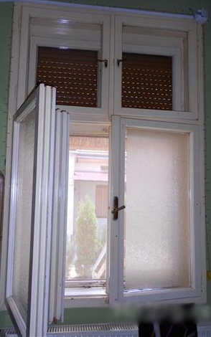
Примери:
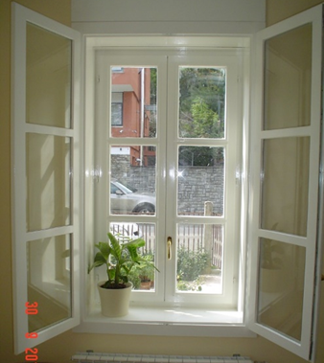
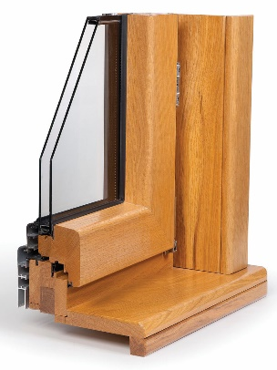
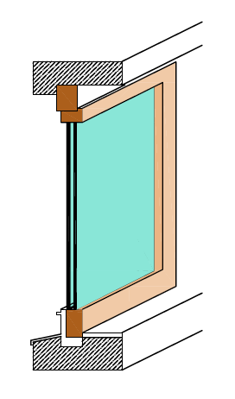
3. Дрвени прозори са дуплим (вакуум) стаклом
Примери:

4. ПВЦ или алуминијумски прозор
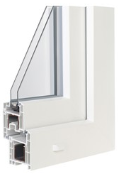
Пример:

* потребно је да заокружите одговор

Уз Пријавни формулар (Прилог 1) за суфинансирање мера енергетске санације прилажем следећу документацију:
- изјаву о члановима домаћинства;
- очитану личну карту подносиоца захтева и свих пунолетних чланова домаћинства или фотокопије личних карата на којима је видљива адреса становања;
- уверење надлежног органа Града Ниша о измиреним обавезама по основу пореза на имовину (не старије од шест месеци);
- фотокопију рачуна за утрошену електричну енергију за стамбени објекат за који се конкурише за последњи месец, ради доказа да власници живе у пријављеном стамбеном објекту;
- један од доказа легалности стамбеног објекта;
- предмер и предрачун (за меру број 1 и 5), односно профактура (за меру број 3) за опрему са уградњом, издати од привредног субјекта са листе директних корисника коју је објавио Град Ниш;
- потписану изјаву о сагласности да орган за потребе поступка може извршити увид, прибавити и обрадити податке о чињеницама о којима се води службена евиденција, а који су неопходни у поступку одлучивања.

Напомена:
Евалуација пријаве подносиоца ће се вршити у складу са Правилником усвојеним од стране Града Ниша.

Уколико Комисија приликом обиласка објекта подносиоца пријаве констатује да подаци наведени у пријави нису истинити, подносилац ће бити дисквалификован.

Датум: __.__.2021.год.

Потпис подносиоца захтева

